Прадедушки Сафроновой Лизы

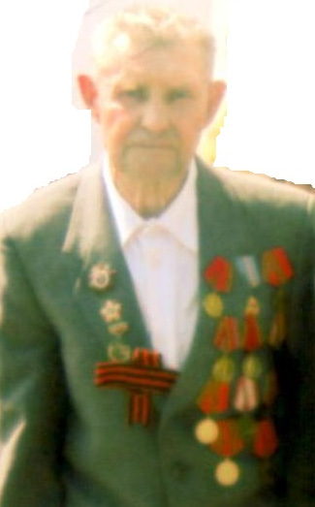
Крошечкин Николай Александрович 1924 года рождения
В 1942 году 15 августа ушёл на фронт.
Пришёл домой в конце 1943 г. после ранения.
Был на Курской дуге, в Чехословакии, Польше.
Под Ленинградом был ранен в декабре 1943 г.

В середине Закиров Закий Закирович 1913-2003
Служил в штабе. Работал в КГБ

